http://pinkpiano.web.fc2.com/kiss/lain4.pnglain4

2015年度 夏期研修

会場のご案内

住所　〒582-0016 大阪府柏原市安堂町115－1

交通　　JR天王寺駅からJR大和路線で高井田駅、下車後歩いて10～15分。

　　　近鉄鶴橋駅から大阪線で安堂駅、下車後歩いて１０分。

※両日無料送迎バスがあります　9:10・9:20・9:40発(定員あり、先着順)

※無料駐車場完備

研修 ：サンヒル柏原　**１階 金剛**

宿泊 ：サンヒル柏原

[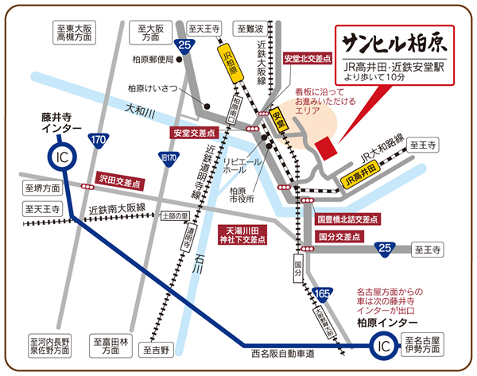](http://sunhill-kashiwara.com/wp/wp-content/uploads/2013/12/access_car.jpg)

サンヒル柏原内にレストランはありますが、基本的に昼食は申込時にお弁当を注文ください。（１食1,080円）

*※当日注文不可*

会場での飲食可です。

ＪＲ高井田駅にはコンビニがあります。